Utilisation d’images flottantes pour créer des arrière-plans de page
À l’occasion, vous pourrez rendre les pages de vos documents plus attrayantes en leur ajoutant une image d’arrière-plan. Ce pourra être l’image d’un vieux parchemin, un cadre décoratif, un logo en filigrane :
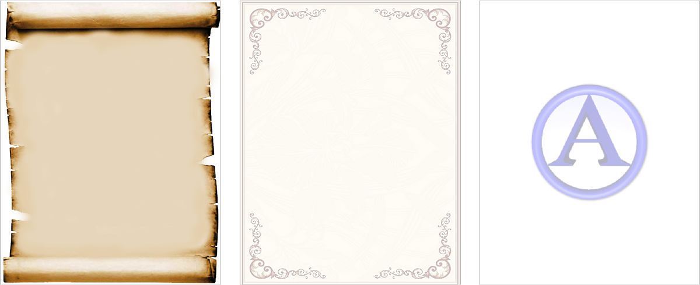
Ce genre d’images d’arrière-plan se trouvent facilement sur l’Internet. Certaines sont gratuites, d’autres payantes. Vous pouvez aussi créer vos propres images d’arrière-plan.
Voici comment procéder pour ajouter une image d’arrière-plan à un document dans Atlantis :
- Exécutez la commande “En-tête et pied de page” du menu principal “Affichage”, ou bien cliquez sur le bouton correspondant 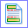 de la barre d’outils “Insertion”.
- Si vous avez déjà copié l’image d’arrière-plan dans le Presse-papiers de Windows, appuyez sur “Ctrl+V” pour insérer l’image dans l’en-tête du document. Si l’image d’arrière-plan est stockée sur un de vos disques en tant que fichier graphique, insérez-la dans l’en-tête du document en exécutant la commande “Image…” du menu principal “Insertion”, ou bien en cliquant sur le bouton correspondant de la barre d’outils “Insertion”.
- Cliquez sur l’image insérée pour la sélectionner :
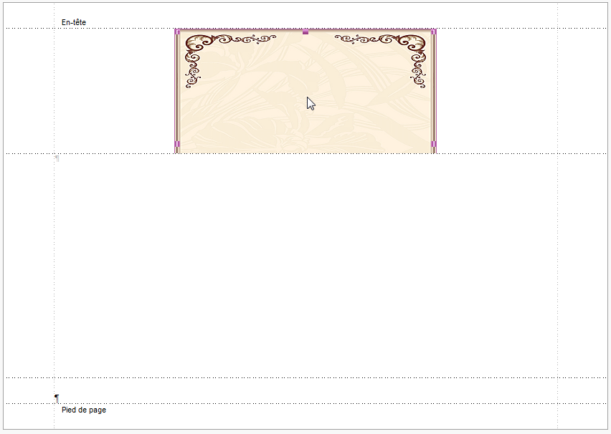
- Cliquez sur le bouton de barre d’outils contextuelle “Image”, puis choisissez le style d’habillage “Derrière le texte” :
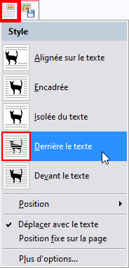
- Utilisez la souris pour redimensionnez et repositionner l’image à votre guise :
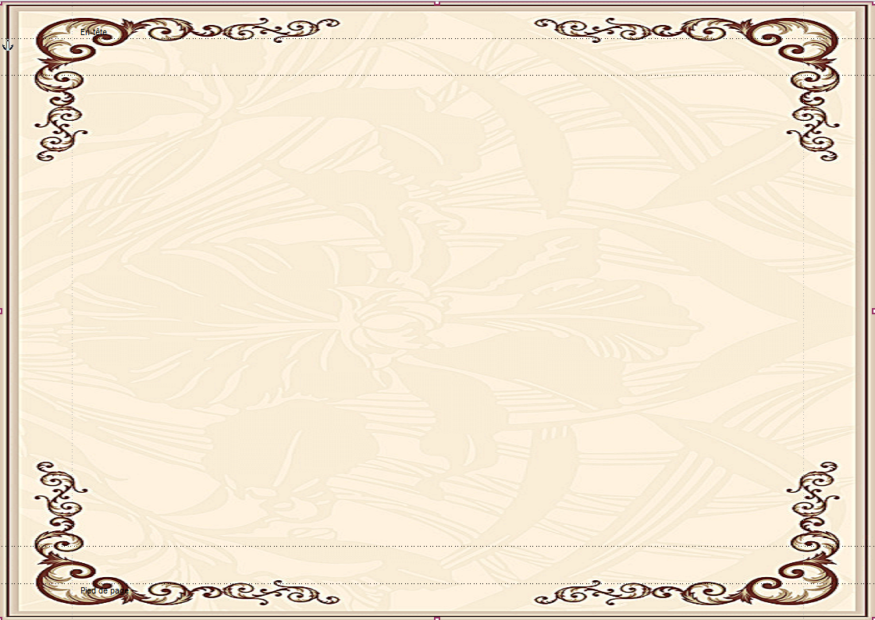
- Cliquez sur le bouton de barre contextuelle “En-tête & pied de page” pour passer à la partie textuelle principale du document.
Vous pouvez désormais ajouter du texte au contenu de votre document :
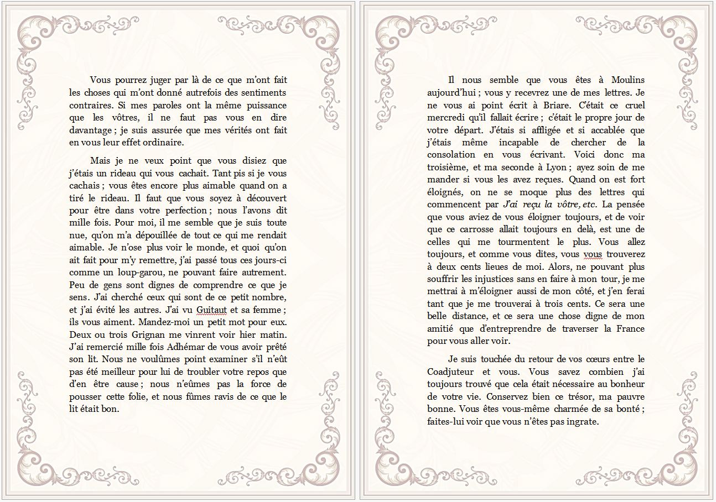
Notez que le contenu des en-têtes et des pieds de pages s’affiche en couleurs atténuées lorsque la partie principale du document est active, et est donc privilégiée. Il ne s’agit cependant que d’un effet d’affichage sur l’écran. Le document imprimé a des couleurs non atténuées dans toutes ses parties. Si vous voulez voir comment s’imprimera le document, exécutez la commande “Aperçu avant impression” du menu principal “Fichier”, ou bien cliquez sur le bouton correspondant de la barre d’outils “Fichier”.
Le document exemple illustrant la technique que nous venons d’exposer est disponible en téléchargement libre sur le site français d'Atlantis à la page Exemples & modèles de documents. Cliquez sur le lien ci-après pour télécharger ce document immédiatement : Traitement de texte Atlantis - Document exemple avec image d'arrière-plan.docx.

